ВНИМАНИЕ!

УЧЕБНЫЕ МАТЕРИАЛЫ И ЗАДАНИЯ, УКАЗАННЫЕ В ДАННОМ ФАЙЛЕ ЗА ПЕРИОД С 4 ПО 8 МАЯ, ВЫПОЛНЯЮТСЯ С 12 ПО 15 МАЯ.

ПРОИМ ПРОЩЕНИЯ ЗА ПУТАНИЦУ.

**11-1 класс**

Русский язык

ФИО ________________________________________________________________

Выполняем работу ДИСТАНЦИОННО 06. 05. 2020.

Решённую контрольную работу необходимо прислать до 18. 00

06. 05. 2020 на почту [literature170@mail.ru](mailto:literature170@mail.ru)

**Вы можете оформить контрольную работу на двойном аккуратном листе в линейку, можете распечатать работу, а можете выполнить её в электронном формате (ворд), применяя цветные выделители и подчёркивание.**

Время выполнения работы - 120 минут.

**Часть 1**

**Вставьте пропущенные буквы, знаки препинания, раскройте скобки. Вставленные буквы и знаки препинания ОБЪЯСНИТЕ ГРАФИЧЕСКИ.**

1.  Узенькая тр...пинка по к...торой Савушкин повел Анну Васильевну нач...налась сразу на задах школьной усадьбы.2. Едва они ступили в лес и тяжко гружен...ые снегом сосновые лапы с...мкнулись за их спиной как сразу перенеслись в иной зач...рован...ый мир покоя и бе...звучья.

    3. Кругом белым (бело) лиш... в выш...не чернеют обдутые ветром м...кушки рослых плакучих берез и тонкие веточки кажут...ся нарисован...ми из глади неба.

    4.   Савушкин шагал (в) переди учительницы чуть (чуть) пр...гнувшись и внимательно поглядывая вокруг себя.5. А лес все вел их своими сложными пута...ными ходами.6. Казалось конца-краю (не) будет этим деревьям сугробам этой тиш...не и пронизан...ому солнцем сумраку.

    7. Тр...пинка об...гнула куст орешника и лес сразу ра...пался в стороны.8. (По) среди поляны стоял дуб огромный величествен...ый как с...бор.9. Казалось деревья п..чтительно ра...тупились что(бы) дать старшему собрату ра...вернут...ся во всей силе.10. Его нижние ветви шатром ра...кинулись над поляной снег набился в глубокие м...рщины коры и толстый в три обхвата ствол казался прошитым серебр...ыми нитями.

    11. Так вот он зимний дуб стремительно м...лькнуло в голове.

12.  Анна Васильевна ро...ко шагнула к дубу и м...гучий вел...кодушный страж... леса тихо качнул ей (на) встречу ветвям.13. Совсем (не) подозревая что творит...ся в душе учительницы Савушкин возился у п...дножия дуба (за) прост... обращаясь со своим старым знакомцем.

**Выполните задания 1 – 10.**

**1. Озаглавьте текст.**

Ответ:________________________________________________________________________

**2. Определите стиль и тип речи.**

Ответ:________________________________________________________________________

**3. В каком слове все согласные звуки мягкие?**

А) тишина;

Б) цветочки;

В) синей;

Г) чернеют.

**4. Укажите номер(а) предложений с обособленными обстоятельствами.**

Ответ:________________________________________________________________________

**5. Из предложения №3 выпишите все грамматические основы, определите вид сказуемых.**

Ответ:________________________________________________________________________

­­­­­­­­­­_____________________________________________________________________________

**6. Среди предложений 7 - 13 найдите сложноподчинённое предложение с придаточным цели, напишите номер этого предложения.**

Ответ:________________________________________________________________________

**7. Выписать из предложения №5 словосочетание(я) со связью управления.**

Ответ:________________________________________________________________________

__________________________________________________________________________________________________________________________________________________________

**8. Из последнего абзаца выпишите все местоимения, определите их** **разряд.**

Ответ:________________________________________________________________________

_______________________________________________________________________________________________________________________________________________________________________________________________________________________________________

**9. Выпишите из текста 3 слова, образованные разными способами** **словообразования, укажите производящее слово и обозначьте** **словообразовательную морфему.**

Ответ:________________________________________________________________________

_______________________________________________________________________________________________________________________________________________________________________________________________________________________________________

**10. Выпишите из предложений №8 - 10 примеры 3-х средств**

**художественной выразительности.**

Ответ:________________________________________________________________________

_______________________________________________________________________________________________________________________________________________________________________________________________________________________________________

**Часть 2**

**Выполните задания 1 – 7.**

**1. Определите тип односоставных предложений.**

1) Нарисуем эту картину в пастельных тонах.

Ответ:________________________________________________________________________

2) Напьёшься чаю и перечитываешь любимые стихи.

Ответ:________________________________________________________________________

3) Из села передают неутешительные вести.

Ответ:________________________________________________________________________

4) Всех оповестили о следующей встрече в музее.

Ответ:________________________________________________________________________

5) Дело словом не заменишь.

Ответ:________________________________________________________________________

6) Не хотелось вставать так рано.

Ответ:________________________________________________________________________

7) Вскоре об этом было забыто.

Ответ:________________________________________________________________________

**2. Расставьте недостающие запятые, подчеркните определения. Объясните, почему в данных предложениях определения являются ОДНОРОДНЫМИ.**

1) В лунный ясный вечер не хотелось идти домой.

Ответ:________________________________________________________________________

2) Жители покинули разорённый сожжённый город.

Ответ:________________________________________________________________________

3) Чёрные гладко причёсанные волосы придавали ей вид итальянки.

Ответ:________________________________________________________________________

4) В такой солнечный день может быть только радостное праздничное лучезарное настроение.

Ответ:________________________________________________________________________

**3. Расставьте знаки препинания в предложениях. Охарактеризуйте определения в данных предложениях по схеме:**

*а) согласованное — несогласованное;*

*б) распространенное — нераспространенное;*

*в) обособленное — необособленное.*

1) Уцелело и зеркальце висевшее в простенке.

Ответ:________________________________________________________________________

2) Маша бледная и трепещущая подошла к Ивану Кузьмичу, стала на колени и поклонилась ему в землю.

Ответ:________________________________________________________________________

3) И мрачнее черной ночи он потупил грозны очи, стал крутить свой сивый ус.

Ответ:________________________________________________________________________

4) Окрестность исчезла во мгле мутной и желтоватой.

Ответ:________________________________________________________________________

5) Я вдаль уплыл надежды полный с толпой бесстрашных земляков.

Ответ:________________________________________________________________________

**4. Расставьте в предложении знаки препинания. Объясните, почему вы поставили эти знаки препинания.**

Это музыкальное произведение конечно привлекает внимание слушателя. Но в его звучании пожалуй недостаёт собственного чувства исполнителя, его любви и страсти, тихой нежности и светлой грусти.

Ответ:________________________________________________________________________

**5. Нужна ли запятая на месте знаков вопроса в данных предложениях? Объясните ГРАФИЧЕСКИ пунктуацию в предложениях, составьте схемы предложений.**

А) Крылья у гуся были растопырены (?) и клюв был открыт.

Б) У берегов речки вода струилась по перемытым пескам (?) или стояли глухие и глубокие омуты.

В) В это время тягуче скрипнула дверь сеновала (?) и наружу просунулась голова деда Щукаря.

**6. Подчеркните грамматические основы в предложении, расставьте знаки препинания, определите вид сложного предложения и нарисуйте его схему.**

Тренер распределил участников соревнований в команды каждая из которых включала пять человек и ещё раз напомнил правила игры.

**7. Подчеркните грамматические основы предложения, расставьте знаки препинания, нарисуйте схему данного предложения и определите виды связи в нём.**

Некоторые из современников А. С  Пушкина говорили о том что когда они смотрят на его портрет кисти О.  А.  Кипренского то видят отразившиеся на лице поэта «печали жизни».

Литература

ФИО ________________________________________________________________

Выполняем работу ДИСТАНЦИОННО 04. 05. 2020.

Решённую контрольную работу необходимо прислать до 18. 00

04. 05. 2020 на почту [literature170@mail.ru](mailto:literature170@mail.ru)

**Вы можете оформить контрольную работу на двойном аккуратном листе в линейку, можете распечатать работу, а можете выполнить её в электронном формате (ворд), применяя цветные выделители и подчёркивание.**

Время выполнения работы - 120 минут.

**Дайте развёрнутые ответы на вопросы.**

1.Как изображён корабль **в рассказе И. А. Бунина «Господин из Сан-Франциско»?** Почему писатель даёт кораблю такое название? В чём символичность образов корабля и океана в рассказе?

2. Почему рассказ И. А. Бунина называется **«Лёгкое дыхание»?**

3. Какова судьба гранатового браслета? Что чувствует княгиня при последнем свидании с Желтковым? **(по повести А. И. Куприна «Гранатовый браслет»)**

4.Какую роль играет пейзаж в произведениях А. И. Куприна? **(на примере произведений «Гранатовый браслет», «Олеся»)**

5. **Прочитайте стихотворение** **В. Я. Брюсова** **«Творчество»**. Почему оно так названо? С какой целью здесь используется оксюморон? Какими образами-символами наполнено стихотворение?

**Творчество**

Тень несозданных созданий  
Колыхается во сне,  
Словно лопасти латаний  
На эмалевой стене.

Фиолетовые руки  
На эмалевой стене  
Полусонно чертят звуки  
В звонко-звучной тишине.

И прозрачные киоски,  
В звонко-звучной тишине,  
Вырастают, словно блестки,  
При лазоревой луне.

Всходит месяц обнаженный  
При лазоревой луне…  
Звуке реют полусонно,  
Звуки ластятся ко мне.

Тайны созданных созданий  
С лаской ластятся ко мне,  
И трепещет тень латаний  
На эмалевой стене.

*1895 г.*

6. **Прочитайте стихотворение Н. С. Гумилёва «Шестое чувство».** В чем видит автор стихотворения смысл и назначение поэзии? Почему она, по его мнению, так нужна людям?

**Шестое чувство**

Прекрасно в нас влюбленное вино  
И добрый хлеб, что в печь для нас садится,  
И женщина, которою дано,  
Сперва измучившись, нам насладиться.

Но что нам делать с розовой зарей  
Над холодеющими небесами,  
Где тишина и неземной покой,  
Что делать нам с бессмертными стихами?

Ни съесть, ни выпить, ни поцеловать.  
Мгновение бежит неудержимо,  
И мы ломаем руки, но опять  
Осуждены идти всё мимо, мимо.

Как мальчик, игры позабыв свои,  
Следит порой за девичьим купаньем  
И, ничего не зная о любви,  
Все ж мучится таинственным желаньем;

Как некогда в разросшихся хвощах  
Ревела от сознания бессилья  
Тварь скользкая, почуя на плечах  
Еще не появившиеся крылья;

Так век за веком — скоро ли, Господь? —  
Под скальпелем природы и искусства  
Кричит наш дух, изнемогает плоть,  
Рождая орган для шестого чувства.

7. Объясните, почему жанр **пьесы «На дне»** определяют как социально-философская драма?

8. **Прочитайте стихотворение А. А. Блока «Незнакомка».** **Можно ли сказать, что в стихотворении «Незнакомка» зрительные (цветовые) и слуховые эпитеты играют значительную роль в создании образа?**

**Незнакомка**

По вечерам над ресторанами  
Горячий воздух дик и глух,  
И правит окриками пьяными  
Весенний и тлетворный дух.  
Вдали, над пылью переулочной,  
Над скукой загородных дач,  
Чуть золотится крендель булочной,  
И раздается детский плач.  
И каждый вечер, за шлагбаумами,  
Заламывая котелки,  
Среди канав гуляют с дамами  
Испытанные остряки.  
Над озером скрипят уключины,  
И раздается женский визг,  
А в небе, ко всему приученный,  
Бессмысленно кривится диск.  
И каждый вечер друг единственный  
В моем стакане отражен  
И влагой терпкой и таинственной,  
Как я, смирен и оглушен.  
А рядом у соседних столиков  
Лакеи сонные торчат,  
И пьяницы с глазами кроликов  
«In vino Veritas!» кричат.  
И каждый вечер, в час назначенный,  
(Иль это только снится мне?)  
Девичий стан, шелками схваченный,  
В туманном движется окне.  
И медленно, пройдя меж пьяными,  
Всегда без спутников, одна,  
Дыша духами и туманами,  
Она садится у окна.  
И веют древними поверьями  
Ее упругие шелка,  
И шляпа с траурными перьями,  
И в кольцах узкая рука.  
И странной близостью закованный  
Смотрю за темную вуаль,  
И вижу берег очарованный  
И очарованную даль.  
Глухие тайны мне поручены,  
Мне чье-то солнце вручено,  
И все души моей излучины  
Пронзило терпкое вино.  
И перья страуса склоненные  
В моем качаются мозгу,  
И очи синие бездонные  
Цветут на дальнем берегу.  
В моей душе лежит сокровище,  
И ключ поручен только мне!  
Ты право, пьяное чудовище!  
Я знаю: истина в вине.

9. В чём смысл появления Христа в финале **поэмы А. А. Блока «Двенадцать»?** Он во главе красноармейцев или преследуется ими? Какой смысл обретает образ двенадцати красноармейцев в связи с появлением Христа, несущего «кровавый флаг»?

10. **В каких стихотворениях, прочитанных вами, С. А. Есенин размышляет о земном пути человека? К каким выводам приходит поэт? (на примере 2-ух стихотворений)**

11. **Прочитайте стихотворение В. В. Маяковского «Нате!».** Каким предстаёт образ лирического героя в стихотворении В.В. Маяковского «Нате!»?

**Нате!**

Через час отсюда в чистый переулок

вытечет по человеку ваш обрюзгший жир,

а я вам открыл столько стихов шкатулок,

я - бесценных слов мот и транжир.

Вот вы, мужчина, у вас в усах капуста

где-то недокушанных, недоеденных щей;

вот вы, женщина, на вас белила густо,

вы смотрите устрицей из раковин вещей.

Все вы на бабочку поэтиного сердца

взгромоздитесь, грязные, в калошах и без калош.

Толпа озвереет, будет тереться,

ощетинит ножки стоглавая вошь.

А если сегодня мне, грубому гунну,

кривляться перед вами не захочется - и вот

я захохочу и радостно плюну,

плюну в лицо вам

я - бесценных слов транжир и мот.

*1913 г.*

12. Каков ведущий мотив **поэмы «Облако в штанах» В. В. Маяковского?** Каким было первоначальное название произведения? Как сам поэт объяснил смысл обоих названий?

13. **Прочитайте стихотворение «Кто создан из камня, кто создан из глины…» М. И. Цветаевой.** Каким предстаёт внутренний мир лирической героини стихотворения М.И. Цветаевой? (свой ответ обоснуйте)

* * *

Кто создан из камня, кто создан из глины, –

А я серебрюсь и сверкаю!

Мне дело – измена, мне имя – Марина,

Я – бренная пена морская.

Кто создан из глины, кто создан из плоти –

Тем гроб и надгробные плиты…

– В купели морской крещена – и в полёте

Своём – непрестанно разбита!

Сквозь каждое сердце, сквозь каждые сети

Пробьётся мое своеволье.

Меня – видишь кудри беспутные эти? –

Земною не сделаешь солью.

Дробясь о гранитные ваши колена,

Я с каждой волной – воскресаю!

Да здравствует пена – весёлая пена –

Высокая пена морская!

1920 г.

14. **Прочитайте стихотворение «Песня последней встречи» А. А. Ахматовой.** На примере данного стихотворения докажите справедливость утверждения К.Чуковского: «А.Ахматова первая обнаружила, что быть нелюбимой поэтично».

**Песня последней встречи**

Так беспомощно грудь холодела,

Но шаги мои были легки.

Я на правую руку надела

ерчатку с левой руки.

Показалось, что много ступеней,

А я знала - их только три!

Между кленов шепот осенний

Попросил: "Со мною умри!

Я обманут моей унылой,

Переменчивой, злой судьбой".

Я ответила: "Милый, милый!

И я тоже. Умру с тобой…"

Это песня последней встречи.

Я взглянула на темный дом.

Только в спальне горели свечи

Равнодушно-желтым огнем.

*1911 г.*

15. Что означает слово «реквием»? Почему Ахматова использовала в качестве названия своей поэмы жанр музыкального произведения? **(по поэме А. А. Ахматовой «Реквием»)**

16. **Каково значение стихов Юрия Живаго в концепции рома­на Б. Пастернака «Юрий Живаго»?**

17. Почему прежней любви не суждено возродиться? **(по роману В. В. Набокова «Машенька»)**

18.В какой степени название **романа «Мастер и Маргарита»** соответствует содержанию романа (является выражением содержания романа)?

19. **С чем связана сатирическая линия романа М. Булгакова «Мас­тер и Маргарита»?**

20.Почему мастера и Иешуа Га-Ноцри можно назвать героями-двойниками **в романе «Мастер и Маргарита»?**

21.Какое время описывается **в романе «Тихий Дон»?**

**22. Как вы объясняете название романа М. Шолохова «Тихий Дон»?**

**23. «От белых отбился, к красным не пристал». О каком герое романа «Тихий Дон» идёт речь? Напишите характеристику этого героя.**

**24.** Как А. Т. Твардовский создавал образ Василия Тёркина?

**25. Что помогает герою рассказа А. И. Солженицына «Один день Ивана Денисовича» устоять, остаться человеком?**

Английский язык

Учитель: Ходжаева Ольга Леонидовна

Предмет: английский язык

Класс: 11-1

Когда: **4 мая 2020**

Тема: **Мистические места (чтение и лексика)**

**План урока**

**1. Вводная часть** (оборудование: учебник, тетрадь, ручка)

**2. Задание для изучения:**

упр 2,3, 4 стр 138-139 учебника, word list WL19

**3.Задания, выполняемые на уроке:**

1. Для выполнения задания Вам необходимо записать в тетради число, тему урока
2. Изучите новую лексику по теме в словаре в конце учебника Word list WL20-21, выпишите в тетрадь незнакомые слова с транскрипцией, проговорите их
3. Прочитайте вслух, переведите теоретическую часть урока (упр 2 стр 138)

**4. Домашнее задание:** выполните письменно в тетради упр 2,3, 4 стр 138-139 учебника

**5. Отчет:** фотографии классной работы и выполненного домашнего задания

выслать на почту **hodzhaeva@rambler.ru**

1) Указать тему письма: Дата Предмет ФИО

2) Прикрепить фотографию выполненной классной работы и домашнего задания;

За задания, выполненные в классе, и домашнее задание выставляются отдельные отметки.

Задания принимаются **до 6 мая 2020**

Учитель: Ходжаева Ольга Леонидовна

Предмет: английский язык

Класс: 11-1

Когда: **6 мая 2020**

Тема: **«Путешествия Гулливера» Дж. Свифта (литература)**

**План урока**

**1. Вводная часть** (оборудование: учебник, тетрадь, ручка)

**2. Задание для изучения:** упр 1, 3, 4, стр 144-145 учебника, Word list WL21-22

**3.Задания, выполняемые на уроке:**

1. Для выполнения задания Вам необходимо записать в тетради число, тему урока
2. Изучите новую лексику по теме в словаре в конце учебника Word list WL21-22, выпишите в тетрадь незнакомые слова с транскрипцией, проговорите их
3. Прочитайте вслух, переведите теоретическую часть урока – биографию автора и отрывок из произведения (упр 3 с 144)

**4. Домашнее задание:** выполните письменно в тетради упр 3, 4 с 144 учебника

**5. Отчет:** фотографии классной работы и выполненного домашнего задания

выслать на почту **hodzhaeva@rambler.ru**

1) Указать тему письма: Дата Предмет ФИО

2) Прикрепить фотографию выполненной классной работы и домашнего задания;

За задания, выполненные в классе, и домашнее задание выставляются отдельные отметки.

Задания принимаются **до 5 мая 2020**

Алгебра Геометрия

**Дистанционное задание по алгебре и началам анализа №5 для учащихся 11-1 класса на период с 12.05.20 по 15.05.20**

|  |  |  |  |  |
| --- | --- | --- | --- | --- |
|  | **№ урока** | **Дата**  **урока** | **Название темы** | **Открытый банк задач ЕГЭ по математике**[**http://base.mathege.ru/**](http://base.mathege.ru/) |
|  | 63 | 05.05 | Задачи на цифровую запись числа | 1377, 1402, 6094, 6102, 6119, 6124, 6137, 6183, 6187, 6121, 9601, 9619 |
|  | 64 | 07.05 | Контрольная работа №5 по теме «Итоговое повторение» | 2461, 6937, 7023, 4028, 3110, 1050, 9016, 8188, 7567, 5991 |

**I. Задачи на цифровую запись числа**

1. Ознакомиться с материалами сайтов

* [**https://ege-ok.ru/2017/01/20/reshenie-vsex-prototipov-zadaniya-19-baza-ege**](https://ege-ok.ru/2017/01/20/reshenie-vsex-prototipov-zadaniya-19-baza-ege)
* [**https://smartrepetitor.ru/base-uroven/basic-zadanie-19**](https://smartrepetitor.ru/base-uroven/basic-zadanie-19)

1. В срок до **15 мая 2020 г**. заполненную таблицу выслать учителю математики на электронную почту.
2. Ответом к каждому заданию является ***конечная десятичная дробь или целое число***.

|  |  |  |
| --- | --- | --- |
|  | **Признаки делимости натуральных чисел** | **Примеры** |
| **2** | Число делится на 2, если его последняя цифра - ноль или делится на 2 | 172, 94,67 838, 1670 |
| **3** | Число делится на 3, если его сумма цифр делится на 3 | 16 734 (1+6+7+3+4=21; 21: 3 = 7) |
| **4** | Число делится на 4, если две его последние цифры - нули или образуют число, которое делится на 4 | 124 (24: 4=6); 103 456 (56: 4 = 14) |
| **5** | Число делится на 5, если его последняя цифра - ноль или 5 | 125; 10 720 |
| **6** | Число делится на 6, если оно делится на 2 и на 3 | 126 (6 - четное, 1 + 2 + 6 = 9, 9: 3 = 3) |
| **7** | Число делится на 7, если результат вычитания удвоенной последней цифры из этого числа без последней цифры делится на 7 | 259 (25 — (2 · 9) = 7 делится на 7) |
| Число делится на 7, если число десятков, умноженное на 3, в сумме с числом единиц делится на 7 | 175 (17 · 3 + 5 = 56 делится на 7) |
| **8** | Число делится на 8, если три его последние цифры - нули или образуют число, которое делится на 8 | 125000 (три нуля в конце);  111120 (три последние цифры дают число 120, делящееся на 8) |
| **9** | Число делится на 9, если его сумма цифр делится на 9 | 179 (1 + 1 + 7 + 9 = 18, 18: 9 = 2). |
| **10** | Число делится на 10, если его последняя цифра - ноль | 30; 980; 1 200; 1 570 |
| **11** | Число делится на 11, если сумма цифр, которые стоят на чётных местах, равна сумме цифр, стоящих на нечётных местах, либо отличается неё на число, делящееся на 11 | 105787 (1 + 5 + 8 = 14 и 0 + 7 + 7 = 14); 9 163 627 (9 + 6 + 6 + 7 = 28 и 1+3+2=6); 28 - 6 = 22; 22:11 = 2 |
| **19** | Число делится на 19 тогда и только тогда, когда число его десятков, сложенное с удвоенным числом единиц, кратно 19 | 646 (64 + (6 · 2) = 76 делится на 19) |
| **25** | Число делится на 25, если две его последние цифры - нули или образуют число, которое делится на 25 | 2300; 650 (50: 25 = 2) 1475 (75: 25 = 3) |

|  |  |  |  |  |  |
| --- | --- | --- | --- | --- | --- |
|  |  | **Ответ** |  |  | **Ответ** |
|  | 1377 |  |  | 6137 |  |
|  | 1402 |  |  | 6183 |  |
|  | 6094 |  |  | 6187 |  |
|  | 6102 |  |  | 6121 |  |
|  | 6119 |  |  | 9601 |  |
|  | 6124 |  |  | 9619 |  |

**II. Контрольная работа по алгебре №5 по теме «Итоговое повторение»**

1. Тренировочный вариант контрольной работы даётся для ознакомления и отправляется на проверку учителю по желанию учащегося.
2. Индивидуальный вариант контрольной работы отправляется персонально каждому учащемуся.
3. Каждое задание оценивается 1 баллом.
4. Ответом к каждому заданию является ***конечная десятичная дробь или целое число***.
5. В срок до **15 мая 2020 г**. фото или скан страниц тетради с выполненными заданиями выслать учителю математики на электронную почту.

**Тренировочный вариант контрольной работы**

|  |  |  |
| --- | --- | --- |
|  |  | **Ответ** |
|  | 2461 |  |
|  | 6937 |  |
|  | 7023 |  |
|  | 4028 |  |
|  | 3110 |  |
|  | 1050 |  |
|  | 9016 |  |
|  | 8188 |  |
|  | 7567 |  |
|  | 5991 |  |

**Критерии отметки**

|  |  |  |  |
| --- | --- | --- | --- |
| **«2»** | **«3»** | **«4»** | **«5»** |
| 0 – 5 баллов | 6 -7 баллов | 8 – 9 баллов | 10 баллов |

**Дистанционное задание по геометрии №5для учащихся 11-1 класса на период с 12.05.20 по 15.05.20**

|  |  |  |  |
| --- | --- | --- | --- |
| **№ урока** | **Дата**  **урока** | **Название темы** | **Открытый банк задач ЕГЭ по математике**  [**http://base.mathege.ru/**](http://base.mathege.ru/) |
| 31 | 05.05 | Вычисление площади треугольника | 6694, 10012, 10027, 10032, 10169, 10984, 11022, 11233, 11243, 11263 |

1. Ответом к каждому заданию является ***конечная десятичная дробь или целое число***.
2. В срок до **15 мая 2020 г**. заполненную таблицу выслать учителю математики на электронную почту.

|  |  |  |  |  |  |
| --- | --- | --- | --- | --- | --- |
|  |  | **Ответ** |  |  | **Ответ** |
|  | 6694 |  |  | 10984 |  |
|  | 10012 |  |  | 11022 |  |
|  | 10027 |  |  | 11233 |  |
|  | 10032 |  |  | 11243 |  |
|  | 10169 |  |  | 11263 |  |

Информатика и ИКТ

**Учитель:**Багаева Е.В.

Предмет: Информатика

Класс: 11-1

**Период выполнения:**12-15.05.2020 г

**Тема:**Проблема информационной безопасности.

**Форма проведения урока:**

Самостоятельная работа обучающихся. Работа с учебником. Задания выполнять в тетради по информатике.

**Задания с указанием образовательного ресурса:**

1). Посмотреть обучающий фильм.

<https://youtu.be/GhJj_5WJXNQ>

2) Информатика 11 класс. Учебник. Семакин И.Г., Залогова Л.А.

Электронная версия учебника (<http://informika-e.ru/S2/11_SEMAKIN.pdf>)

Тема: «Проблема информационной безопасности.», параграф 24, стр.160-162 прочитать, ответить на вопросы 1,2,3,4,5.

**Форма предоставления работы:**

Фотоработы с выполненными заданиям из учебникапереслать на электронную почту педагога [bagaeva.alena@yandex.ru](mailto:bagaeva.alena@yandex.ru)

1) Указать тему письма: ФИО (ученика) Класс

2) Прикрепить фотографию выполненной работы в тетради;

**Дата предоставления результата:**

до 18.05.2020 г

**Текущая аттестация оценивание:**

за выполненную работу обучающийся получает отметку.

История

**!НЕ ЗАБЫВАЕМ ПРО ПДЗ№4:** <https://f3ec3dd2-f042-4b71-98d9-e7a8971b1332.usrfiles.com/ugd/f3ec3d_85867922e29147b78bb83edaa8148822.docx>

**!Контрольная работа № 4:** [**https://f3ec3dd2-f042-4b71-98d9-e7a8971b1332.usrfiles.com/ugd/f3ec3d_e71cb7681ea04d6ba22d4b23d3a3f559.docx**](https://f3ec3dd2-f042-4b71-98d9-e7a8971b1332.usrfiles.com/ugd/f3ec3d_e71cb7681ea04d6ba22d4b23d3a3f559.docx)

**ДОЛГИ: ПДЗ 1-4:** [**https://f3ec3dd2-f042-4b71-98d9-e7a8971b1332.usrfiles.com/ugd/f3ec3d_76b25c600a094b3982c1e71df3af0fc0.docx**](https://f3ec3dd2-f042-4b71-98d9-e7a8971b1332.usrfiles.com/ugd/f3ec3d_76b25c600a094b3982c1e71df3af0fc0.docx)

**Контрольные работы 1-3:** [**https://f3ec3dd2-f042-4b71-98d9-e7a8971b1332.usrfiles.com/archives/f3ec3d_0dfb9706385c474099dde4d589335766.rar**](https://f3ec3dd2-f042-4b71-98d9-e7a8971b1332.usrfiles.com/archives/f3ec3d_0dfb9706385c474099dde4d589335766.rar)

Вторник 12.05.2020

Тема урока: **«**Общественно-политические проблемы России во второй половине 1990-х гг.**».**

**Теория**

Ознакомиться с параграфом 53 «**«**Общественно-политические проблемы России во второй половине 1990-х гг.**»**.

Посмотреть видео о чеченской войне:

* совсем кратко: <https://www.youtube.com/watch?v=q8dBQ_TXfx8>
* развернуто, если интересно: <https://www.youtube.com/watch?v=_RTghcn7634&t=897s>

**Работа в тетради**

1. Расскажите о войне в Чечне и ее влиянии на политику России

2. Дайте характеристику обстановки в стране к концу 1990-х годов (по пункту 4 параграфа)

По желанию можно посмотреть документальный фильм об Афганской войне: <https://www.youtube.com/watch?v=RY2iU2j4gRQ>

Фото работы присылаем на [petrograd84@mail.ru](mailto:petrograd84@mail.ru) до 30.04.2020. В теме указываем: «Дистант класс фамилия». Снимайте разворот, а не каждую страницу!

Четверг 14.05.2020

**Тема урока: «**Россия в начале XXI века: по пути стабилизации»

Теория

Ознакомиться с параграфом 55 «Россия в начале XXI века: по пути стабилизации». Посмотреть видеоуроки, под ним расположен **краткие конспекты вопросов**:

[1. Начало президентства Путина: смена приоритетов](https://interneturok.ru/lesson/istoriya-rossii/11-klass/novyy-kurs-rossii-2000-2008-gg/nachalo-prezidentstva-putina-smena-prioritetov) <https://interneturok.ru/lesson/istoriya-rossii/11-klass/novyy-kurs-rossii-2000-2008-gg/nachalo-prezidentstva-putina-smena-prioritetov>

2. РФ сегодня <https://interneturok.ru/lesson/istoriya-rossii/11-klass/novyy-kurs-rossii-2000-2008-gg/rossiyskaya-federatsiya-segodnya>

Работа в тетради

Ответьте письменно на вопросы на с. 397 № 2, 3, 4.

По желанию посмотрите **хронику октябрьских событий** 1993 г.: <https://www.youtube.com/watch?v=ys4oQaWcV_s>

Фото работы присылаем на [petrograd84@mail.ru](mailto:petrograd84@mail.ru) до 05.05.2020. В теме указываем: «Дистант класс фамилия». Снимайте разворот, а не каждую страницу!

Обществознание (включая экономику и право)

**!НЕ ЗАБЫВАЕМ ПРО ПДЗ№4:** [**https://f3ec3dd2-f042-4b71-98d9-e7a8971b1332.usrfiles.com/ugd/f3ec3d_2224a5e2974a4b04b3bbc9e903f95e93.docx**](https://f3ec3dd2-f042-4b71-98d9-e7a8971b1332.usrfiles.com/ugd/f3ec3d_2224a5e2974a4b04b3bbc9e903f95e93.docx)

**!Контрольная работа № 4:** [**https://f3ec3dd2-f042-4b71-98d9-e7a8971b1332.usrfiles.com/ugd/f3ec3d_3bda5a14e70a4f99aa8e671257083def.docx**](https://f3ec3dd2-f042-4b71-98d9-e7a8971b1332.usrfiles.com/ugd/f3ec3d_3bda5a14e70a4f99aa8e671257083def.docx)

**ДОЛГИ: ПДЗ 1-4:** [**https://f3ec3dd2-f042-4b71-98d9-e7a8971b1332.usrfiles.com/ugd/f3ec3d_1b962cf77c8247f195df479517d474a1.docx**](https://f3ec3dd2-f042-4b71-98d9-e7a8971b1332.usrfiles.com/ugd/f3ec3d_1b962cf77c8247f195df479517d474a1.docx)

**Контрольные работы 1-3:** [**https://f3ec3dd2-f042-4b71-98d9-e7a8971b1332.usrfiles.com/archives/f3ec3d_46ffeee4e80843888b70f0c9c3ef6b87.rar**](https://f3ec3dd2-f042-4b71-98d9-e7a8971b1332.usrfiles.com/archives/f3ec3d_46ffeee4e80843888b70f0c9c3ef6b87.rar)

Вторник 12.05.2020

**Тема урока: Политические партии.**

Теория

Ознакомиться с параграфом 24 «Политические партии» (очень любят на ЕГЭ). **Короткая и понятная** видеолекция: <https://www.youtube.com/watch?v=pEVNkUqR1Bo> Основное внимание можно уделить не речи, а вполне наглядным слайдам.

Работа в тетради

1. Выписать определение партии и ее признаки и функции

2. Оформите **в виде схемы** вопрос «Типы партийных систем»

***+ ДЛЯ СДАЮЩИХ ЕГЭ+***

***Отрабатываем тему по справочникам******для сдающих*** *(если кто-то вдруг не купил – цензурных слов не нахожу, вот ссылка* [*https://cloud.mail.ru/public/4GVq/5MF3PZR47 страницы 298-301*](https://cloud.mail.ru/public/4GVq/5MF3PZR47%20страницы%20298-301)*)*

**Смотрим официальный разбор ЕГЭ от РЦОКОиТ**. Сначала общая статистическая часть (можешь на перемотке), а с 18 минуты более подробный разбор по заданиям демоверсии 2020 <https://www.youtube.com/watch?v=sUEKC4o-VCU&feature=youtu.be> Удобнее смотреть с демкой в руках. Скачать (нужно давно уже) : <http://doc.fipi.ru/ege/demoversii-specifikacii-kodifikatory/2020/ob_ege_2020.zip>

***Практика для ЕГЭ-шников***

**Делаем работу по теме «Партии**»: <https://cloud.mail.ru/public/8Psq/4bBY66vLA>

Фото работы присылаем на [petrograd84@mail.ru](mailto:petrograd84@mail.ru) до 05.05.2020. В теме указываем: «Дистант класс фамилия». Снимайте разворот, а не каждую страницу!

Химия

Учитель: Белкова Г.В. Предмет: химия Класс: 11-1

**Зачётный раздел № 4**

**«Решение задач».**

**12.05.20 Контрольная работа №4**

**выполнить один из предложенных вариантов**

Вариант 1.

1. При взаимодействии с водой 0, 25 г металла второй группы выделилось 0,14 л водорода (н.у.). Какой это металл?

2. 15 г смеси цинка и меди обработали избытком соляной кислоты, при этом выделилось 4,48 л газа (н.у.). Определите состав (%) смеси.

3. Достаточно ли 80 г 3%-ного раствора гидроксида натрия для образования осадка с раствором, содержащим 3,42 г сульфата алюминия?

Вариант 2.

1. Для растворения 2,4 г оксида металла со степенью окисления +2 потребовалось 2,19 г соляной кислоты. Оксид какого металла растворили в соляной кислоте?

2 **.** При обработке 20 г смеси меди и алюминия раствором соляной кислоты выделилось 17,92 л газа (н.у.). Каков массовый состав (%) смеси?

3. Достаточно ли 80 г 3%-ного раствора гидроксида натрия для образования осадка с раствором, содержащим 4,8 г сульфата меди (II )?

**Отчет:** выслать на почту belkowa.galia@yandex.ru

1. Указать тему письма: Дата. Предмет. ФИО
2. Прикрепить фотографию выполненной работы.

Физика

Учитель: Максимова Зоя Николаевна

Предмет: физика

Класс: 11-1

Когда:**4.05**

Тема: Решение задач по теме **«Колебания и волны»**

**План урока**

**1. Вводная часть**

Для изучения данной темы вам потребуются:

* Опорный материал
* тетрадь, ручка, линейка, карандаш

**2.Ресурсы для изучения данной темы:**

* опорный материал

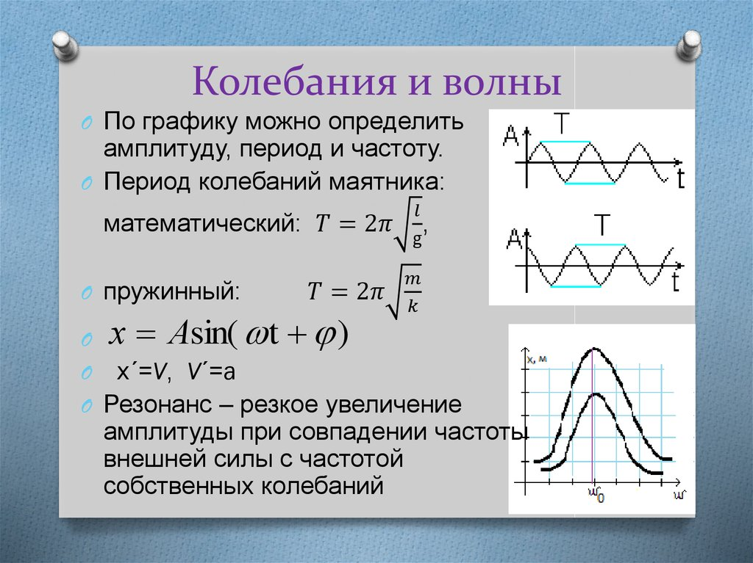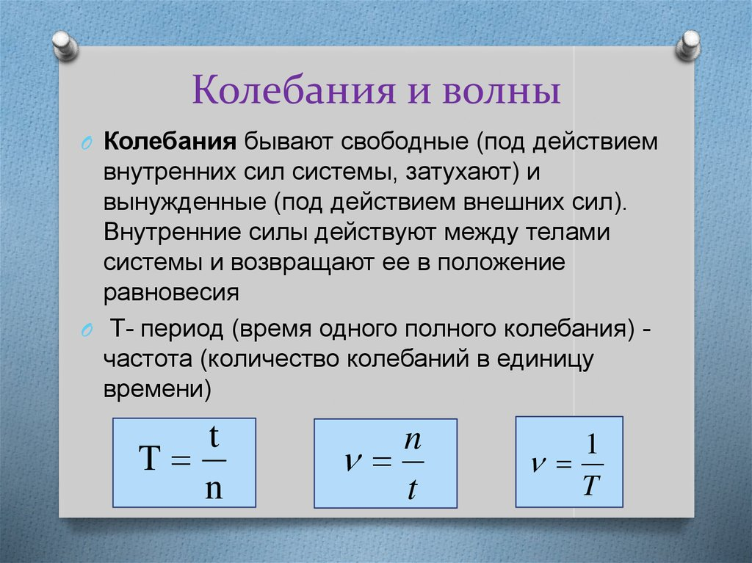

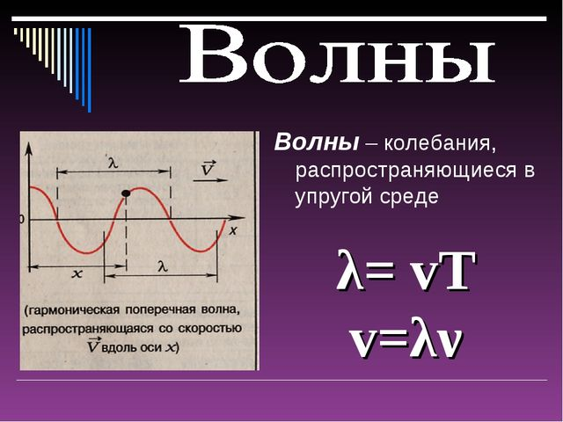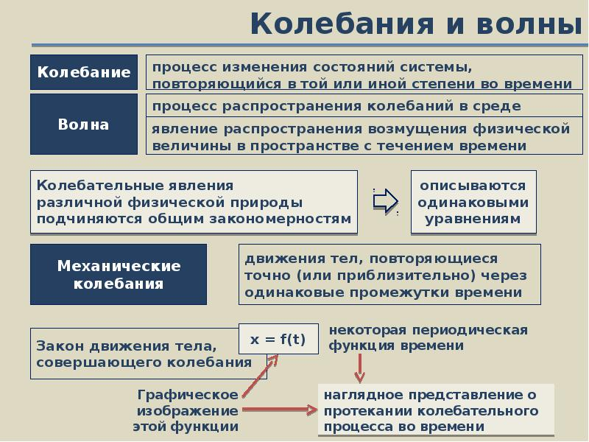

* Задачи для самостоятельного решения

№1 Найдите период и частоту колебаний маятника, если за 5 минут он совершает 60 колебаний.

№2 Определите период колебаний маятника при частоте 50 Гц

№3 Найти скорость распространения волн, если длина волны 2м, а период колебаний 4с.

**3. Задания, выполняемые на уроке:**

* Запишите в тетради тему, дату урока и опорный материал;
* Изучите опорный материал:
* Решите задачи №1-№3

**4. Отчет:** фотографии классной работы выслать на почту [сo170distant@mail.ru](mailto:Co170distant@mail.ru)

1) Указать тему письма: Класс Предмет ФИО

2) Прикрепить фотографию выполненной классной работы

Задания принимаются **до 08.05**

Когда**:6.05**

Тема : **Контрольная работа №5 по теме «Обобщающее повторение»**

Вариант1

|  |
| --- |
| 1.Под действием постоянной силы, равной по модулю 6 Н, импульс тела изменился на 30 кг·м/с. Сколько времени потребовалось для этого? |
| |  |  |  | | --- | --- | --- | |  | **1)** | 0,5 с  **2)** 5 с  **3)** 36 с  **4)** 180 с | |

2. Момент силы, действующей на рычаг, равен 20 Н⋅⋅м. Каким должно быть плечо второй силы, чтобы рычаг находился в равновесии, если её величина 10 Н?

3. Автомобиль, трогаясь с места, движется с ускорением 3 м/с2. Через 4 с скорость автомобиля будет равна

|  |
| --- |
|  |
| |  |  |  | | --- | --- | --- | |  | **1)** | 12 м/с **2)** 0,75 м/с **3)** 48 м/с **4)** 6 м/с | |

4. Волна частотой 3 Гц распространяется в среде со скоростью 6 м/с. Определите длину волны.

|  |
| --- |
|  |
| |  |  |  | | --- | --- | --- | |  | **1)** | 1 м **2)** 2 м  **3)** 0,5 м **4)** 18 м | |

5. Тепловая машина за цикл работы получает от нагревателя количество теплоты, равное 100 Дж, и отдаёт холодильнику количество теплоты, равное 60 Дж. Чему равен КПД тепловой машины?

6. Луч света падает на плоское зеркало. Угол отражения равен 12. Угол между падающим лучом и зеркалом

|  |
| --- |
|  |
| |  |  |  | | --- | --- | --- | |  | **1)** | 12  **2)** 102      **3)** 24       **4)** 78 | |

7. Как изменится сила кулоновского взаимодействия двух точечных зарядов, если расстояние между ними уменьшить в 3 раза?

|  |
| --- |
|  |
| |  |  |  | | --- | --- | --- | |  | **1)** | увеличится в 3 раза | |  | **2)** | уменьшится в 3 раза | |  | **3)** | увеличится в 9 раз | |  | **4)** | уменьшится в 9 раз | |

8. Предмет расположен перпендикулярно главной оптической оси тонкой собирающей линзы с оптической силой 10 дптр. Расстояние от предмета до линзы равно 30 см. Определите расстояние от линзы до изображения предмета.

9. Атом натрия 11Na23 содержит

|  |
| --- |
|  |
| |  |  |  | | --- | --- | --- | |  | **1)** | 11 протонов, 23 нейтрона и 34 электрона | |  | **2)** | 23 протона, 11 нейтронов и 11 электронов | |  | **3)** | 12 протонов, 11 нейтронов и 12 электронов | |  | **4)** | 11 протонов, 12 нейтронов и 11 электронов | |

10. Опыты Э. Резерфорда по рассеянию α-частиц показали, что

**А.** почти вся масса атома сосредоточена в ядре.

**Б.** ядро имеет положительный заряд.

Какое(-ие) из утверждений правильно(-ы)?

|  |
| --- |
|  |
| |  |  |  | | --- | --- | --- | |  | **1)** | только А | |  | **2)** | только Б | |  | **3)** | и А, и Б | |  | **4)** | ни А, ни Б | |

Вариант2

1.Мяч выпустили из рук на высоте 12 м с нулевой начальной скоростью. Его кинетическая энергия при падении на землю составила 20 Дж. Потеря энергии за счёт сопротивления воздуха составила 4 Дж. Какова масса мяча?

2. Рычаг находится в равновесии под действием двух сил: *F*1=5 H, *F*2=8 H. Плечо силы *F*2 равно 10 см. Определите плечо силы *F*1.

3.. Под действием силы тяги двигателя, равной 1000 Н автомобиль движется с постоянной скоростью 72 км/ч. Мощность двигателя равна

|  |
| --- |
|  |
| |  |  |  | | --- | --- | --- | |  | **1)** | 1104 Вт  **2)** 2104 Вт  **3)** 3104 Вт  **4)** 4104 Вт | |

4Абсолютная температура тела равна 300 К. По шкале Цельсия она равна

|  |
| --- |
|  |
| |  |  |  | | --- | --- | --- | |  | **1)** | – 27С **2)** 27С **3)** 300С **4)** 573С | |

5. Газ в сосуде сжали, совершив работу 30 Дж. Внутренняя энергия газа при этом увеличилась на 25 Дж. Следовательно, газ

|  |
| --- |
|  |
| |  |  |  | | --- | --- | --- | |  | **1)** | получил извне количество теплоты, равное 5 Дж | |  | **2)** | отдал окружающей среде количество теплоты, равное 5 Дж | |  | **3)** | получил извне количество теплоты, равное 55 Дж | |  | **4)** | отдал окружающей среде количество теплоты, равное 55 Дж | |

6. Луч света падает на плоское зеркало. Угол между падающим и отраженным лучами равен 30. Угол  между отраженным лучом и зеркалом равен

|  |
| --- |
|  |
| |  |  |  | | --- | --- | --- | |  | **1)** | 75   115    30   15 | |

7. Сила тока, текущего по проводнику, равна 2 А. Какой заряд пройдет по проводнику за 10 с?

|  |
| --- |
|  |
| |  |  |  | | --- | --- | --- | |  | **1)** | 0,2 Кл         **2)** 5 Кл **3)** 20 Кл  **4)** 2 Кл | |

8. Участок цепи состоит из четырёх последовательно соединённых резисторов, сопротивления которых равны 10 Ом, 20 Ом, 30 Ом и 40 Ом. Каким должно быть сопротивление пятого резистора, добавленного в этот участок последовательно к первым четырём, чтобы суммарное сопротивление участка увеличилось в 3 раза?

|  |  |
| --- | --- |
| **1)** | 100 Ом **2)** 200 Ом **3)** 300 Ом **4)** 400 Ом |

|  |
| --- |
|  |
| |  | | --- | |  | |
| 9.Металлическую пластину освещают светом с энергией фотонов 6,2 эВ. Работа выхода для металла пластины равна 2,5 эВ. Какова максимальная кинетическая энергия образовавшихся фотоэлектронов? |
| |  |  |  | | --- | --- | --- | |  | **1)** | 3,7 эВ | |  | **2)** | 2,5 эВ | |  | **3)** | 6,2 эВ | |  | **4)** | 8,7 эВ | |

10. Какое из трех типов излучений ( -, - или -излучение) обладает наибольшей проникающей  способностью?

|  |
| --- |
|  |
| |  |  |  | | --- | --- | --- | |  | **1)** | -излучение | |  | **2)** | -излучение | |  | **3)** | -излучение | |  | **4)** | все примерно в одинаковой степени | |

Биология

Учитель: Бодрова Елена Анатольевна

Предмет: **Биология**

Класс: 11-1

Когда: `14 МАЯ (четверг) 2020г.(**запишите в тетрадь**)

Тема:**Контрольная работа№4 “ Антропогенез и основы экологии”**(**запишите**)

Если Вы уже писали эту контрольную 23апреля, то второй раз НЕ надо.

Если у Вас есть долги по контрольной работе№1,2,3, пишите на почту [**biology.89@mail.ru**](mailto:biology.89@mail.ru)

*Количество баллов в скобочках, за правильно данный ответ*

**Задание№1. В** чём сходство природной и искусственной экосистем?***(1балл)***

1) небольшое число видов

2) наличие цепей питания

3) замкнутый круговорот веществ

4) использование солнечной энергии

5) использование дополнительных источников энергии

6) наличие продуцентов, консументов, редуцентов

**Задание№2. В** водной экосистеме по сравнению с наземной***(1 балл)***

1) стабильный тепловой режим

2) низкая плотность среды

3) пониженное содержание кислорода

4) высокое содержание кислорода

5) резкие колебания теплового режима

6) низкая прозрачность среды

**Задание№3** Агроценоз характеризуется признаками:***(1балл)***

1) высокой продуктивностью культурных растений;

2) большим видовым разнообразием;

3) небольшим числом взаимосвязей;

4) высокой устойчивостью;

5) полным круговоротом основных питательных веществ;

6) неполным круговоротом основных питательных веществ.

**Задание№4**. Установите последовательность действий при закладке опыта, доказывающего необходимость света для фотосинтеза.***(1балл)***

1) Через трое суток вынем растение из шкафа и поставим его под электрическую лампочку или на яркий свет.

2) Обесцвеченный лист промоем водой, расправим и обольём слабым раствором йода.

3) Поместим примулу (или пеларгонию) на 2–3 дня в тёмный шкаф для оттока органических веществ из листьев. Часть листа прикроем с двух сторон полоской из чёрной бумаги.

4) Через 8–10 часов лист срежем, снимем чёрную полоску и опустим его в горячий спирт для обесцвечивания.

5) Освещенная часть листа окрасится в синий цвет, а закрытая чёрной полоской останется без изменений. Это свидетельствует об образовании крахмала в освещенной части листа.

**Задание№5**. Установите правильную последовательность звеньев в пищевой цепи, используя все названные объекты.***(1балл)***

1) инфузория-туфелька2) сенная палочка3) чайка4) рыба5) моллюск6) ил

**Задание№6** Различие роли участия консументов первого порядка и продуцентов в круговороте веществ и превращении энергии в экосистеме луга состоит в том что они:

***(2балла)***

|  |  |  |
| --- | --- | --- |
| РОЛЬ В ЭКОСИСТЕМЕ |  | ФУНКЦИОНАЛЬНАЯ ГРУППА |
| А) аккумулируют солнечную энергию  Б) потребляют органические вещества других организмов  В) синтезируют органические вещества из неорганических  Г) преобразуют органические вещества  Д) освобождают заключенную в органических веществах энергию  Е) используют в качестве источника углерода углекислый газ |  | 1) консументы первого порядка  2) продуценты |

**Задание№7**Установите соответствие между особенностями обмена веществ и организмами, для которых эти особенности характерны.***(2балла)***

|  |  |  |
| --- | --- | --- |
| ОСОБЕННОСТИ |  | ОРГАНИЗМЫ |
| А) использование энергии солнечного света для синтеза АТФ  Б) использование энергии, заключённой в пище для синтеза АТФ  В) использование только готовых органических веществ  Г) синтез органических веществ из неорганических  Д) выделение кислорода в процессе обмена веществ |  | 1) автотрофы  2) гетеротрофы |

**Задание№8. У**становите соответствие между ролью функциональных групп в биогеоценозе и функциональными группами.***(2 балла)***

|  |  |  |
| --- | --- | --- |
| РОЛЬ ФУНКЦИОНАЛЬНЫХ ГРУПП |  | ФУНКЦИОНАЛЬНЫЕ ГРУППЫ |
| А) выделяют в атмосферу кислород  Б) минерализуют органические вещества  В) создают органические вещества из неорганических  Г) восстанавливают нитраты до свободного азота  Д) замыкают круговорот веществ  Е) бывают 1-го, 2-го, 3-го порядков |  | 1) консументы  2) продуценты  3) редуценты |

**Задание№9**На рисунке изображен Платибелодон — вымершее животное, обитавшее 22—16 млн лет назад.***(2балла)***

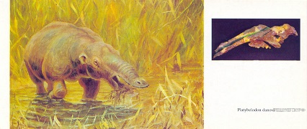

Используя фрагмент геохронологической таблицы, установите эру и период, в который обитал данный организм, а также «близких родственников» данного животного в современной фауне (ответ — на уровне рода).

К какому классу относится данное животное? — укажите признаки по которым Вы определили класс.

Геохронологическая таблица

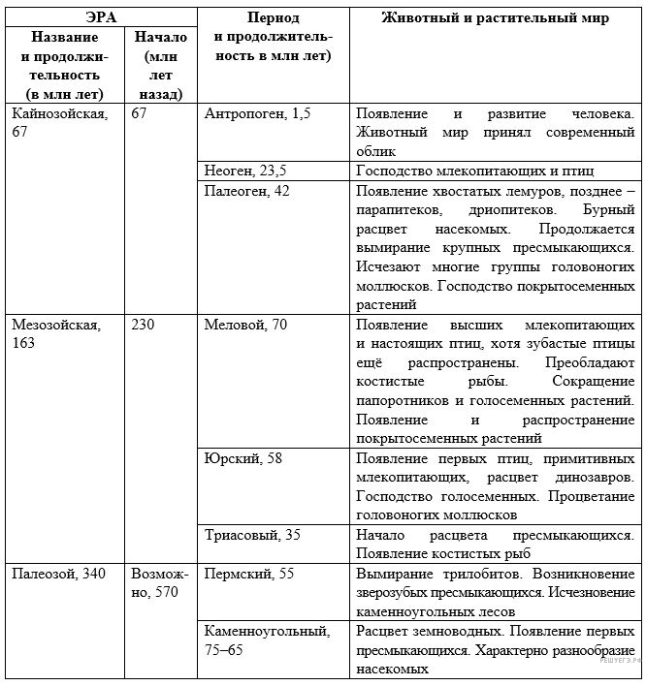

**Задание№10**Чем доказывается принадлежность человека к классу Млекопитающих?***(2балла)***

**Задание№11**Укажите эволюционные черты передних конечностей у человека. Какие изменения в передних конечностей позволили человеку овладеть трудовой деятельностью?***(2балла)***

**Задание№12**Какие физиологические изменения могут происходить у человека, работающего всю жизнь на токарном станке?***(2балла)***

***Критерии оценивания:***

|  |  |
| --- | --- |
| ***Количество баллов*** | ***Отметка*** |
| 19 баллов | 5 |
| 18-16 баллов | 4 |
| 15-11 | 3 |
| 0-10 | 2 |

**4. Домашнее задание: ПДЗ№4**

1) Указать тему письма: Дата Предмет ФИО

2) Прикрепить фотографию выполненной классной работы и домашнего задания;

За задания, выполненные в классе, и домашнее задание выставляются отдельные отметки. Если возникают вопросы по выполнению, пишите учителю на почту [biology.89@mail.ru](mailto:biology.89@mail.ru)

Задания урока принимаются **до 15 МАЯ 18.00 ПДЗ№4 до 15 мая**

Технология

**Учитель: Зарубина И.Ю.****zarubina_irina@mail.ru**

**Предмет: технология**

**Класс:** 11 -1 кл

**Тема:** Контрольная работа №2 по теме «Профессиональное самоопределение и карьера»

**Классная работа**

Контрольная работа №2 по теме «Профессиональное самоопределение и карьера»

1часть:

1.Что следует понимать под профессией:

А) Вид занятия в рамках одной профессии;

Б) Более узкая сфера деятельности в рамках конкретной специальности,

приобретение более глубоких знаний и навыков и концентрация деятельности в

этой области;

В) Степень готовности к какому-либо виду труда, уровень подготовленности,

которые подтверждены определенным документом;

Г) Род трудовой деятельности, требующий специальной подготовки, знаний и

опыта и являющийся обычно источником существования.

2. К специальностям относятся:

А) Врач - терапевт;

Б) Учитель;

В) Продавец продовольственных товаров;

Г) Слесарь;

Д) Инженер

3. Виды профессиональной этики:

А) Медицинская;

Б) Управленческо - административная;

В) Педагогическая;

Г) Общественная

4.Хороший руководитель ценит:

А) лояльность д) опрятный внешний вид

Б) наличие собственного мнения е) коммуникабельность.

В) родственные связи

Г) профессионализм

5.Прибыль равна:

А) выручке от реализации товаров и услуг, за вычетом всех расходов по производству и продаже

Б) вознаграждению предпринимателя в денежной форме

В) сумме денег, вырученной от реализации товаров и услуг.

6. Налог – это

А) способ денежного обращения в стране

Б) установленный государством обязательный платеж, взимаемый с физических и юридических лиц

В) заем, предоставляемый организации или физическому лицу 7. Что следует понимать под «карьеризмом»:

А) Быстрое достижение известности, успехов в служебной или какой – либо другой деятельности, материальной выгоды, благополучия;

Б) Получение материальных благ, выгод, власти, наград незаслуженным или нечестным образом;

В) Активное достижение человеком успехов в профессиональной деятельности

8. Что следует понимать под горизонтальной карьерой:

А) Должностной рост, продвижение по служебной лестнице;

Б) Рост профессионального мастерства;

В) Быстрое достижение известности 9. Твой способ организовывать свою трудовую деятельность:

А) больше всего люблю руководить

Б) не люблю работать в одиночку, обязательно возьму себе кого-нибудь в помощь

В) делаю вид, что работаю, дожидаясь, пока другие выполнят и мою часть работы, при этом умудряюсь сохранять со всеми хорошие отношения

Г) не люблю, когда кто-то лезет с наставлениями

Д) что скажут, то и сделаю в точности и в срок, а если что не так – значит, распоряжения были отданы некорректно

10. Ты себя относишь:

А) к гуманитариям

Б) к математикам, программистам, конструкторам

В) к отважным исследователям

Г) к любителям удовольствий и покоя

Д) к руководящим и направляющим

2часть:

Профессиональная деятельность – это_____________________________________ _______________________________________________________________________

Специализация труда – ___________________________________________________

__________________________________________________________________________

Умственный труд – это___________________________________________________

__________________________________________________________________________

Профессиональная специализация – _______________________________________

__________________________________________________________________________

Отрасль – ______________________________________________________________

_________________________________________________________________________

ОБЖ

Учитель: Зарубина И.Ю.zarubina_irina@mail.ru

Предмет: ОБЖ

Класс: 11-1

12.05

Тема: Итоговая контрольная работа

Классная работа

1.      Под воинской обязанностью понимается:

a)      прохождение военной службы в мирное и военное время, самостоятельная подготовка к службе в Вооруженных Силах;

b)      установленный законом почетный долг граждан с оружием в руках защищать свое Отечество, нести службу в рядах Вооруженных Сил, проходить вневойсковую подготовку и выполнять другие связанные с обороной страны обязанности

c)      долг граждан нести службу в Вооруженных Силах только в период военного положения и в военное время.

2.      Комиссия по постановке граждан на воинский учет утверждается главой органа местного самоуправления (местной администрации) в следующем составе:

a)      военный комиссар района (города), руководитель (заместитель руководителя) органа внутренних дел, секретарь комиссии, врачи (хирург, терапевт, невропатолог);

b)      представитель командования военного округа, представитель органа местного самоуправления, врачи-специалисты;

c)      военный комиссар района (города) либо заместитель военного комиссара, специалист по профессиональному психологическому отбору, секретарь комиссии, врачи-специалисты;

3.      Заключение по результатам освидетельствования категории «Б» означает:

a)      годен к военной службе с незначительными ограничениями;

b)      временно не годен к военной службе;

c)      временно не годен к военной службе;

4.      Запас Вооруженных Сил Российской Федерации предназначен:

a)      для создания резерва дефицитных военных специалистов;

b)      для развертывания армии при мобилизации и ее пополнения во время войны.

c)      для развертывания в военное время народного ополчения;

5.      В связи с выполнением обязанностей военной службы гражданам предоставляются определенные преимущества, которые называются льготами. Это льготы:

a)      по налогам и сборам, жилищные льготы, льготы в области здравоохранения, в области образования и культуры, по перевозкам, за службу в отдаленных местностях, за выполнение задач при вооруженных конфликтах;

b)      по налогам и сборам, жилищные льготы, льготы по отдельным вопросам брачно-семейного законодательства, льготы в области здравоохранения, в области образования, по перевозкам, льготы за службу в отдаленных местностях, за выполнение задач при вооруженных конфликтах;

c)      за службу в отдаленных местностях, льготы за выполнение задач при вооруженных конфликтах, в области здравоохранения, в области образования и культуры, жилищные льготы, льготы по налогам, в области материальной и уголовной ответственности, по перевозкам.

6.      Общие правила и обязанности военнослужащих, взаимоотношения между ними, обязанности основных должностных лиц полка и его подразделений, а также правила внутреннего распорядка определяет:

a)      Дисциплинарный устав Вооруженных Сил Российской Федерации.

b)      Устав внутренней службы Вооруженных Сил Российской Федерации;

c)      Строевой устав Вооруженных Сил Российской Федерации;

7.      Из приведенных ниже ответов определите, кто освобождается от призыва на военную службу:

a)      граждане, достигшие возраста 18 лет и не состоящие на воинском учете, не прошедшие медицинское освидетельствование в полном объеме и в установленные сроки, граждане, временно пребывающие за границей.

b)      имеющие ребенка, воспитываемого без матери, имеющие двух или более детей, имеющие ребенка в возрасте до 3 лет, мать которых, кроме них, имеет двух и более детей в возрасте до 8 лет или инвалида с детства и воспитывает их без мужа (жены);

c)      признанные не годными или ограниченно годными к военной службе по состоянию здоровья, проходящие или прошедшие военную или альтернативную гражданскую службу в Российской Федерации, прошедшие военную службу в другом государстве, имеющие ученую степень кандидата или доктора наук;

8.      Окончанием военной службы считается день:

a)      в который истек срок военной службы;

b)      передачи личного оружия другому военнослужащему.

c)      подписания приказа об увольнении с военной службы;

9.      Какую ответственность несут военнослужащие за проступки, связанные с нарушением воинской дисциплины, норм морали и воинской чести:

a)      дисциплинарную.

b)      уголовную;

c)      административную;

10.  В качестве знака, обозначающего желание воюющей стороны эвакуировать раненых и потерпевших кораблекрушение, а также гражданских лиц из зоны боевых действий используется знак:

a)      красный крест или красный полумесяц на белом фоне.

b)      белый квадрат с красной полосой;

c)      белый флаг;

d)     синий равносторонний треугольник на оранжевом фоне;

11.  Что такое оборона Российской Федерации?

a)      Военное учреждение;

b)      Военные законы;

c)      Система политических, экономических, военных, социальных, правовых и иных мер по обеспечению готовности государства к вооружённому нападению на противника;

d)     Система политических, экономических, военных, социальных, правовых и иных мер по обеспечению готовности государства к защите от вооруженного нападения.

12.  Что представляет собой военная служба?

a)      Особый вид наказания граждан Российской Федерации;

b)      Военная служба имеет приоритет перед другими видами государственной службы, осуществляется только на воинских должностях в армии и на флоте;

c)      Особый вид общественной работы граждан Российской Федерации;

d)     Особый вид государственной службы граждан Российской Федерации.

13. Как называются люди, находящиеся на военной службе?

a)      Гражданами;

b)      Военнообязанными;

c)      Призывниками;

d)     Военнослужащими.

14.В каком возрасте призывают мужчину на военную службу в Российскую армию?

a)      От 16 до 18 лет;

b)      От 18 до 27 лет;

c)      От 28 до 32 лет;

d)     От 33 до 35 лет.

15. В какие сроки осуществляется призыв на действительную военную службу граждан Российской Федерации, проживающих в сельской местности?

a)      С 15 октября по 31 декабря;

b)      С 1 января по 31 марта;

c)      С 1 апреля по 30 июня;

d)     В любые сроки.

16. Какое наказание ожидает гражданина, уклоняющегося от призыва на военную или альтернативную службу в соответствии со статьёй 328 Уголовного Кодекса Российской Федерации?

a)      В виде лишения свободы на срок до 15 суток;

b)      В виде лишения свободы на срок до одного года;

c)      В виде лишения свободы на срок до двух лет;

d)     В виде лишения свободы на срок до трёх лет.

17.  Какая мера наказания предусмотрена законом, если гражданин уклоняется от призыва путём причинения себе телесного повреждения или симуляции болезни, посредством подлога или путём другого обмана?

a)      Лишение свободы на срок до одного года;

b)      Лишение свободы на срок от одного до пяти лет;

c)      Лишение свободы на срок от двух до шести лет;

d)     Лишение свободы на срок от трёх до восьми лет.

18. Под воинской обязанностью понимается:

a)      Установленный законом почётный долг граждан с оружием в руках защищать своё Отечество, нести службу в рядах Вооруженных Сил, проходить вневойсковую подготовку и выполнять другие связанные с обороной страны обязанности;

b)      Прохождение военной службы в мирное и военное время, самостоятельная подготовка к службе в Вооруженных Силах;

c)      Долг граждан нести службу в Вооруженных Силах в период военного положения и в военное время.

19.  Военная служба исполняется гражданами:

a)      Только в Вооруженных Силах Российской Федерации;

b)      В Вооруженных Силах Российской Федерации, пограничных войсках Федеральной пограничной службы Российской Федерации и в войсках гражданской обороны;

c)      В Вооруженных Силах Российской Федерации, других войсках, органах и формированиях.

20. Граждане Российской Федерации проходят военную службу:

a)      По призыву и в добровольном порядке (по контракту);

b)      Только в добровольном порядке (по контракту);

c)      Только по призыву, по достижении определенного возраста.

21.Составная часть воинской обязанности граждан Российской Федерации, которая заключается в специальном учете всех призывников и военнообязанных по месту жительства, — это:

a)      Воинский учет;

b)      Воинский контроль;

c)      Учёт военнослужащих.

22. Заключение по результатам освидетельствования категории «Д» означает:

a)      Не годен к военной службе;

b)      Ограниченно годен к военной службе;

c)      Годен к военной службе.

23. Под увольнением с военной службы понимается:

a)      Установленное законом освобождение от дальнейшего несения службы в рядах Вооруженных Сил Российской Федерации, других войсках, воинских формированиях и органах;

b)      Снятие военнослужащего со всех видов довольствия;

c)      Убытие военнослужащего в краткосрочный отпуск.

24. Запас Вооруженных Сил Российской Федерации предназначен для:

a)      Развертывания армии при мобилизации и её пополнения во время войны;

b)      Создания резерва дефицитных военных специалистов;

c)      Развертывания в военное время народного ополчения.

25.Граждане, состоящие в запасе, могут призываться на военные сборы продолжительностью:

a)      До двух месяцев, ноне чаще одного раза в три года;

b)      До одного месяца, но не чаще одного раза в пять лет;

c)      До трех месяцев, но не чаще одного раза в четыре года.

26.Уставы ВС РФ подразделяются на:

a)      Боевые и общевоинские;

b)      Тактические, стрелковые и общевоинские;

c)      Уставы родов войск и строевые.

27. Боевые уставы ВС РФ содержат:

a)      Теоретические положения и практические рекомендации на использование войск в бою;

b)      Организационные принципы боевой деятельности военнослужащих;

c)      Практические рекомендации родам войск о их задачах в военное время.

28.  Общевоинские уставы ВС РФ регламентируют:

a)      Жизнь, быт и деятельность военнослужащих армии;

b)      Действия военнослужащих при ведении военных операций;

c)      Основы ведения боевых действий.

29.  Началом военной службы для граждан, не пребывающих в запасе и призванных на службу, считается:

a)      День убытия из военного комиссариата к месту службы;

b)      День прибытия в воинское подразделение;

c)      День принятия воинской присяги.

30. Окончанием военной службы считается день:

a)      В который истек срок военной службы;

b)      Подписания приказа об увольнении со срочной военной службы;

c)      Передачи личного оружия другому военнослужащему

Искусство (МХК)

**ДИСТАНЦИОННЫЕ ЗАДАНИЯ**

**по МХК**

**11-АМ, 11-1класс**

**за период 04.05-08.05**

**Контрольная работа №2 по мировой художественной культуре за 11 класс**

1. Укажите правильные даты жизни Александра Сергеевича Пушкина:

1. 1699 - 1737
2. 1799 - 1837
3. 1769 - 1807

2. В XX веке опера Михаила Ивановича Глинки "Жизнь за царя" идет на театральной сцене под названием:

1. Стенька Разин
2. Емельян Пугачёв
3. Иван Сусанин

3. Какой архитектор является автором проекта здания Биржи на Васильевском острове в Санкт-Петербурге?

1. А.Д. Захаров
2. В.П. Стасов
3. Ж. Тома де Томон

4. А.С. Пушкин назвал ее "Александрийский столп". Какое официальное название у сооружения архитектора О. Монферрана:

1. Александровская Триумфальная колонна
2. Ростральная колонна
3. Памятник Александру I

5. А. А. Дельвиг, Н.М. Языков, П.А.Вяземский, Е.В. Баратынский - это:

1. Русские художники 19 века
2. Русские поэты-лирики 18-19 века
3. Русские художники 18 века

6. Назовите имя русского композитора, автора таких романсов на стихи А.С. Пушкина как: " Я помню чудное мгновенье", "Я Вас любил".

1. А.Е. Варламов
2. А.А. Алябьев
3. А.Л. Гурилев

7. Какой талантливый русский портретист стал автором знаменитых портретов Е. Давыдова и В.А. Жуковского?

1. О. Кипренский
2. Д. Левицкий
3. В. Боровиковский

8. Как называется знаменитая картина Карла Брюллова, в которой автор шедеврально передаёт поступки и переживания людей в минуты смертельной опасности?

1. Девятый вал
2. Бородинская битва
3. Последний день Помпеи

9. Кто автор оперы "Русалка" (1855г)?

1. М.П. Мусоргский
2. А.С. Даргомыжский
3. М.И. Глинка

10. Назовите имя художника, автора таких живописных полотен как "Свежий кавалер", "Сватовство майора", "Вдовушка".

1. П. Федотов
2. Ф. Рокотов
3. А. Венецианов

11. Кто автор знаменитых строк "Поэтом можешь ты не быть, но гражданином быть обязан"?

1. А.С. Пушкин
2. М.В. Ломоносов
3. Н.А. Некрасов

12. Как называется один из лучших романов М.Е. Салтыкова-Щедрина, в котором писатель показывает жизнь патриархальной дворянской семьи, достигая большой силы сатирического обобщения?

1. Обломов
2. Дворянское гнездо
3. Господа Головлёвы

13. Какой русский писатель был приговорён к смертной казни, которую заменили каторгой и последующей службой рядовым солдатом?

1. Л.Н. Толстой
2. Ф.М. Достоевский
3. А.П. Чехов

14. Как по-другому назывался кружок петербургских композиторов, вошедший в историю как "Могучая кучка"?

1. Новая русская музыкальная школа
2. Кружок Римского-Корсакова
3. Содружество петербургских композиторов

15. Как называется знаменитая картина В.М. Васнецова?

1. Богатыри
2. Три богатыря
3. Илья Муромец, Добрыня Никитич и Алёша Попович.

16. Кто автор лирической оперы "Евгений Онегин"?

1. А.С.Пушкин
2. П.И. Чайковский
3. М.П. Мусоргский

17. Назовите фамилию русского мецената, коллекционера русского реалистического искусства, составившего основу знаменитой галереи.

1. И.Н. Крамской
2. П.М.Третьяков
3. С.П. Дягилев

18. Как называется знаменитая картина В. Верещагина?

1. Апофеоз войны
2. Боярыня Морозова
3. Явление Христа народу

19. Как называется храм, воздвигнутый по проекту А.А. Парланда на месте, где был убит император Александр II?

1. Собор Спаса на Крови
2. Казанский собор
3. Храм Христа Спасителя

20. Как называлось крупное художественное объединение, возникшее в начале XX века в Москве, пропагандирующее идеалы искусства символизма?

1. Алая роза
2. Голубая роза
3. Пурпурное сердце

21. Назовите имя крупнейшего режиссера, актёра, педагога, осуществившего в начале XX века на театральной сцене ряд экспериментальных постановок, ознаменовавших рождение символического театра.

1. В. Мейерхольд
2. К. Серебренников
3. М. Захаров

22. Как называлось самое скандально известное артистическое кафе в Санкт- Петербурге, где читали свои стихи В.В. Маяковский, А.А. Ахматова, К.Д. Бальмонт?

1. Центрифуга
2. Бубновый валет
3. Бродячая собака

23. Казимир Малевич вошел в историю искусства как основоположник крайнего по своим позициям авангардного направления, которое называлось:

1. Лучизм
2. Супрематизм
3. Футуризм

24. Как назывались знаменитые театральные гастроли, организованные С.П. Дягилевым?

1. Русские самоцветы
2. Заморские гости
3. Русские сезоны

25. Кто автор знаменитой картины "Видение отроку Варфоломею", посвящённой эпизоду из жития великого русского святого преподобного Сергия Радонежского?

1. М.В. Нестеров
2. В.М. Васнецов
3. С.В. Рахманинов

26. Как называется памятник, проект которого был создан архитектором В.Е. Татлиным в 1920 году, предназначенный стать символом революции?

1. Шуховская башня
2. Останкинская башня
3. Башня III Интернационала

27. Кто автор знаменитой картины "Купание красного коня"?

1. И.Э. Бабель
2. К. С. Петров-Водкин
3. Б. М. Кустодиев

28. Назовите имя выдающегося режиссера, создавшего знаменитый фильм "Броненосец Потемкин".

1. К.С. Станиславский
2. С.М. Эйзенштейн
3. В.И. Немирович-Данченко

29. Как называлось художественное направление в искусстве СССР с 1930 по 1980 год, основной концепцией которого являлось правдивое отражение действительности в ее революционном развитии?

1. Социалистический реализм
2. Социалистический утопизм
3. Социалистический конструктивизм

30. Кто автор знаменитой скульптуры "Рабочий и колхозница" 1937 года?

1. П.П. Кончаловский
2. К.С. Мельников
3. В.И. Мухина

31. Режиссером какого всем известного телевизионного фильма является Татьяна Михайловна Лиознова?

1. Щит и меч
2. Семнадцать мгновений весны
3. Вечный зов

32. Е.А. Евтушенко, А.А. Вознесенский, Р.И. Рождественский - это:

1. Музыканты "шестидесятники"
2. Поэты "шестидесятники"
3. Художники "шестидесятники

**Сфотографированные страницы тетради с выполненными заданиями выслать на почту в срок до 8 мая 2020г**

**istoriya_170@mail.ru**

**Письмо подписать: имя ученика, класс, к/р**

Физическая культура

Контрольная работа №2

по теме: **«Акробатические физические упражнения. Организация и проведение спортивно-массовых соревнований»**

Класс-11……………..Ф.И………………………………………………….

**Контрольные вопросы:**

1. В процессе занятий физическими упражнениями формируются нравственные и эстетические качества:…………………………………………………………………………………………………………………………………………………………………………………………………………………………………………………………………………………………………………………………………………………………………………………………………….
2. Виды опорных прыжков:……………………………………………………………………………………………………………………………………………………………………………………………………………………………………………………………………………………………………………………………………………………………………………………………………
3. Вредные привычки:………………………………………………………………………………………………………………………………………………………………………………………………………………………………………………………………………………………………………………………………………………………………………………………………………………………………………………………………………………………………………………………………………………………………………………………………………………………………………………….
4. Современные спортивно-оздоровительные системы физических упражнений:………………………………………………………………………………………………………………………………………………………………………………………………………………………………………………………………………………………………………………………………………………………………………………………………………………………………………………………………………………………………………………………………………………………………….
5. Олимпийское движение – это……………………………………………………………………………………………………………………………………………………………………………………………………………………………………………………………………………………………………………………………
6. Олимпийским движением руководит…………………………………………………………………………………………………………………………………………………………………………………………………………………………………….
7. Новые виды соревнований, которые появились благодаря развитию олимпийского движения:……………………………………………………………………………………………………………………………………………………………………………………………………………………………………………………….
8. Примеры зимних олимпийских видов спорта:………………………………………………………………………………………………………………………………………………………………………………………………………………………………………………………………………………………………………………………………………………………………………………………………………………………………………………………………………………………………………………………………………………………………………..

Астрономия

Учитель: Максимова Зоя Николаевна

Предмет: астрономия

Класс: 11-1

Когда: **6.05**

Тема**: Контрольная работа №2по теме «Солнце и звезды. Строение и эволюция** **Вселенной»**                                           Вариант I:

Вариант I:  
1. Какие наблюдения позволяют определить химический состав Солнца?  
А. Спектральные.  
Б. Температура поверхности.  
В. Напряженность магнитного поля.

2. Что лежит в основе определения спектрального класса звезды?  
А. Размеры, масса и давление звезды.  
Б. Химический состав звезды.  
В. Температура поверхности.

3. Чем отличаются оптически ­ двойная звезда от визуально ­ двойной?  
А. В оптически ­ двойных системах звезды расположены далеко друг от друга и физически   
не связаны. В визуально – двойных системах звезды не связаны вместе силами притяжения.  
Б. В оптически ­ двойных системах звезды расположены близко друг от друга и физически   
связаны. В визуально – двойных системах звезды не связаны вместе силами притяжения.  
В. В оптически ­ двойных системах звезды расположены далеко друг от друга и физически   
не связаны. В визуально – двойных системах звезды связаны вместе силами притяжения

4. Собственное движение Сириуса составляет 1,32" в год. Найдите, на сколько   
изменится положение Сириуса на небесной сфере за следующую 1000 лет?  
А.5390"  
Б. 6320"  
В. 1320"

5. Сколько слабых звезд 6m может заменить по блеску Венеру?  
А. 500 слабых звезд.  
Б. 106 слабых звезд.  
В. 104 слабых звезд.

6. Какая из перечисленных величин имеет для звезд наименьший относительный   
диапазон разброса?  
А. Температура  
Б. Радиус  
В. Светимость

7. Предположим, что вы наблюдаете на небе две звезды: голубую и красную.  
Объясните, как можно узнать, какая из них горячее.  
А. Голубая звезда горячее. По закону излучения Вина, чем короче длина волны, на  
которой звезда излучает максимум энергии, тем она горячее. У голубого цвета длина волны  
короче, чем у красного.  
Б. Красная звезда горячее. По закону излучения Вина, чем длиннее длина волны, на  
которой звезда излучает максимум энергии, тем она горячее. У красного цвета длина волны  
короче, чем у красного.

Вариант II:  
1. В чем главная причина различия спектров звезд?  
А. В различии температуры в атмосферах звезд.  
Б. В различии давления в атмосферах звезд.

В. В различии температуры и давления в атмосферах звезд.

2. Напишите три характеристики звезды, связанные с формой спектральных   
линий.  
А. Масса, плотность и осевое вращение звезды.  
Б. Плотность, осевое вращение и напряженность магнитного поля.  
В. Напряженность магнитного поля, температура и давление.

3. Как может быть определен химический состав звезд (при условии, что звезды и   
их атмосферы состоят из одних и тех же составных частей)?  
А. Путем анализа сплошного спектра звезд и сравнения их с теми, которые соответствуют   
различным химическим элементам на Земле.  
Б. Путем анализа линейчатого спектра звезд и сравнения их с теми, которые соответствуют  
различным химическим элементам на Земле.  
В. Путем анализа темных линий в спектрах звезд и сравнения их с теми, которые   
соответствуют различным химическим элементам на Земле.

4. В 1885 году в Туманности Андромеды наблюдалась вспышка сверхновой звезды (S   
And). Учитывая, что расстояние до этой галактики 690 кпк, оцените, когда   
взорвалась звезда?  
А. 180 тысяч лет назад.  
Б. 690 млн. лет назад.  
В. 2, 25 млн. лет назад.

5. Красная звезда имеет температуру 3 ∙ 103К, а белая – 104К. Во сколько раз   
отличаются размеры звезд, если они имеют одинаковые светимости?  
А. ≈11 раз  
Б. ≈500 раз  
В. ≈60 раз  
6. Какой звездой никогда не станет Солнце?   
А. Белым карликом и желтым карликом.  
Б. Красным гигантом  
В. Голубым сверхгигантом и Черной дырой.  
  
7. На сколько смещается Солнце по эклиптике каждый день?  
А. ≈1º в день  
Б. ≈15º в день  
В. ≈13º в день

Задания принимаются **до 8.05**